附件2

**和郡府住房看房交通指引和注意事项**

看房现场停车位有限，为环保低碳，建议绿色出行。请看房家庭认真仔细阅读以下事项：

**一、看房交通**

看房家庭可选择以下任意一种形式前往项目看房现场——和郡府。

地址：深圳市宝安区新安街道安乐三街212号。

定位地址：深圳市宝安区天健和郡府。

**（一）乘坐地铁路线**

1.地铁-步行：

您的位置——地铁5号线翻身站（B出口）——下地铁后沿创业一路步行约360米至天健和郡府。

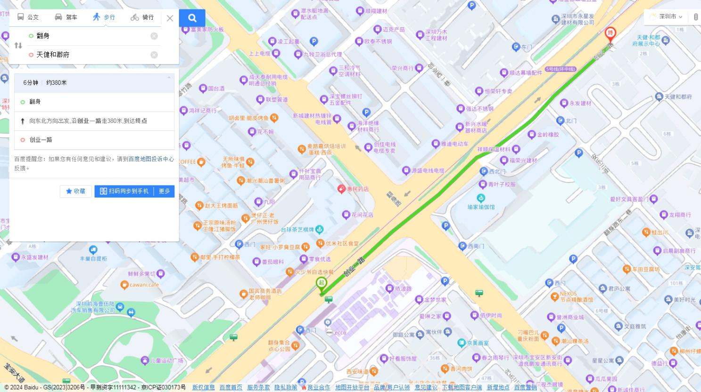

2.地铁-打车：

（1）您的位置——地铁5号线翻身站（B出口）——下地铁后打车导航至天健和郡府。

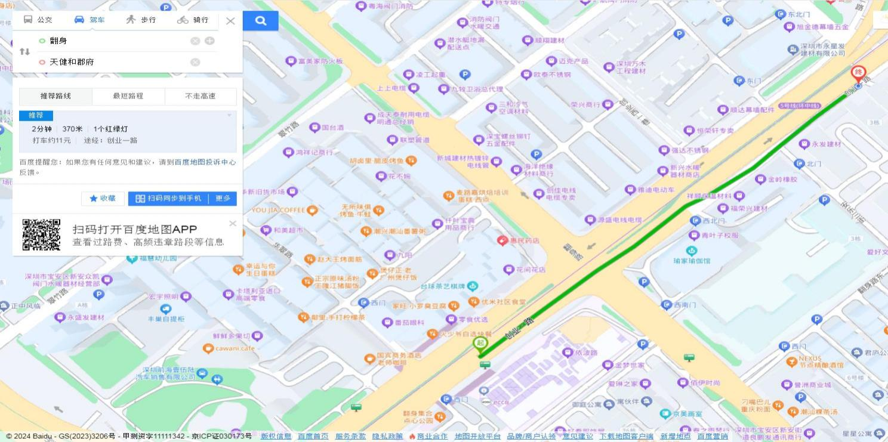

（2）您的位置——地铁1号线宝安中心站（B出口）——下地铁后打车导航至天健和郡府。

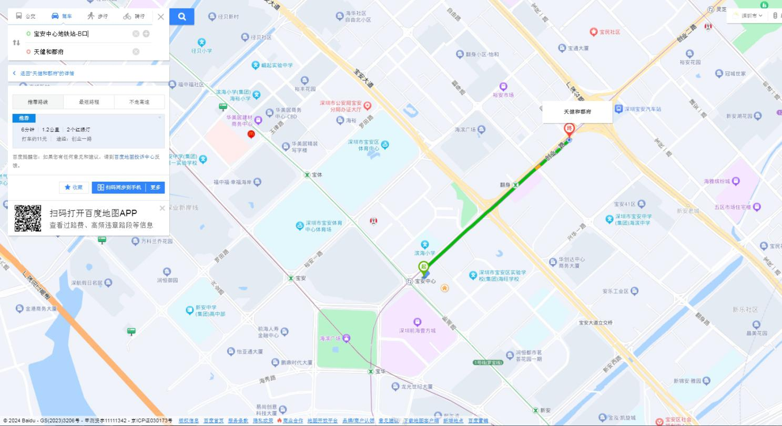

**（二）乘坐公交路线**（请密切留意最新公共交通信息）

1.您的位置——安乐小学公交站（320、610、M131、M250、M377、M530路）下车，步行约278米至天健和郡府。

2.您的位置——宝安汽车站公交站（M235路）下车，步行约401米至天健和郡府。

3.您的位置——翻身地铁站公交站（B687路、B932路、E15路、E36路、L6线、M131路、M375路、M376路、M377路、M379路、M483路、NA11线、高快巴士33路）下车，步行约431米至天健和郡府。

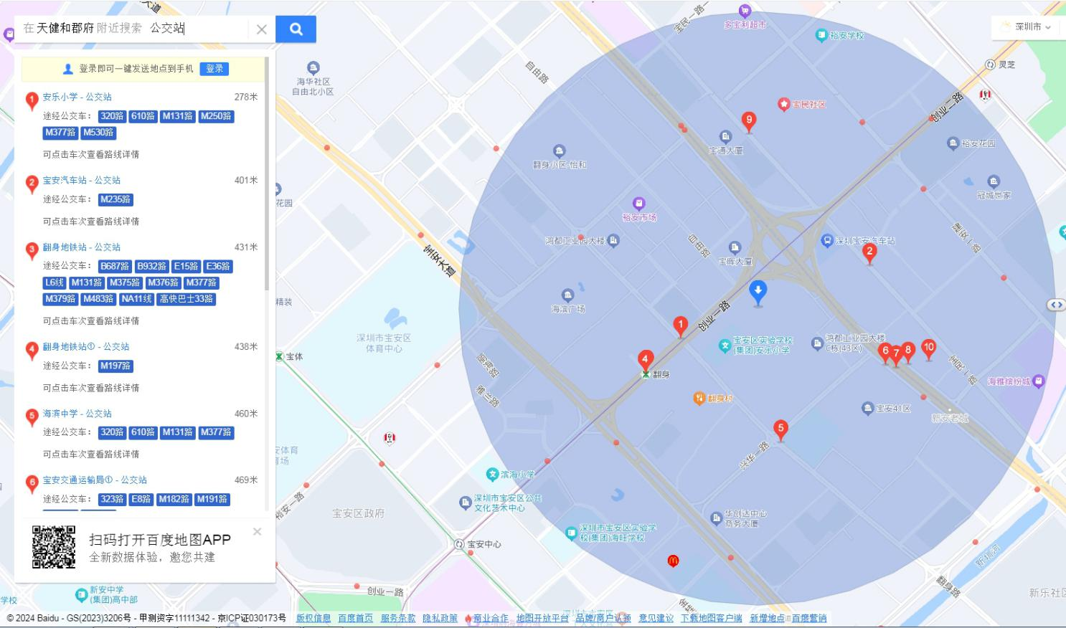

**（三）自驾车路线**

1.从宝安出发：宝安大道—创业一路—到达天健和郡府

2.从南山出发：南海大道—深南大道—宝安大道—创业一路—到达天健和郡府

3.从福田出发：滨河大道—前海地下道路—宝安大道—创业一路—到达天健和郡府

4.从龙华出发：龙澜大道—福龙路—南坪快速—宝安大道—创业一路—到达天健和郡府

5.从罗湖出发：泥岗东路—北环大道—宝安大道—创业一路—到达天健和郡府

6.从光明出发：光明大道—南光高速—创业二路—创业一路—到达天健和郡府

7.从龙岗出发：龙翔大道—水官高速—南坪快速—宝安大道—创业一路—到达天健和郡府

8.从坪山出发：坪山大道—坪盐通道—南坪快速—水官高速—南坪快速—宝安大道—创业一路—到达天健和郡府

9.从盐田出发：深盐路—罗沙路—沿河北路—泥岗东路—北环大道—宝安大道—创业一路—到达天健和郡府

10.从大鹏出发：惠深沿海高速—沿河北路—泥岗东路—北环大道—宝安大道—创业一路—到达天健和郡府

**二、注意事项**

（一）看房家庭须按约定的时间，凭申请人身份证、看房预约记录参加看房活动。

（二）考虑到看房现场接待能力有限，为了营造顺畅、良好的看房环境，请每个看房家庭最多安排两人现场看房。另从安全角度考虑，请看房家庭不要带老人、儿童进入看房现场。

（三）为了保证看房家庭人身安全，请遵循现场工作人员统一安排，不要在看房现场随意走动，以免发生意外。

（四）上述交通指引均来自百度地图查询结果，仅供参考，请结合自身情况合理安排出行路线。

如有任何疑问，欢迎来电咨询：0755-61809666

深圳市天健（集团）股份有限公司

2025年5月13日